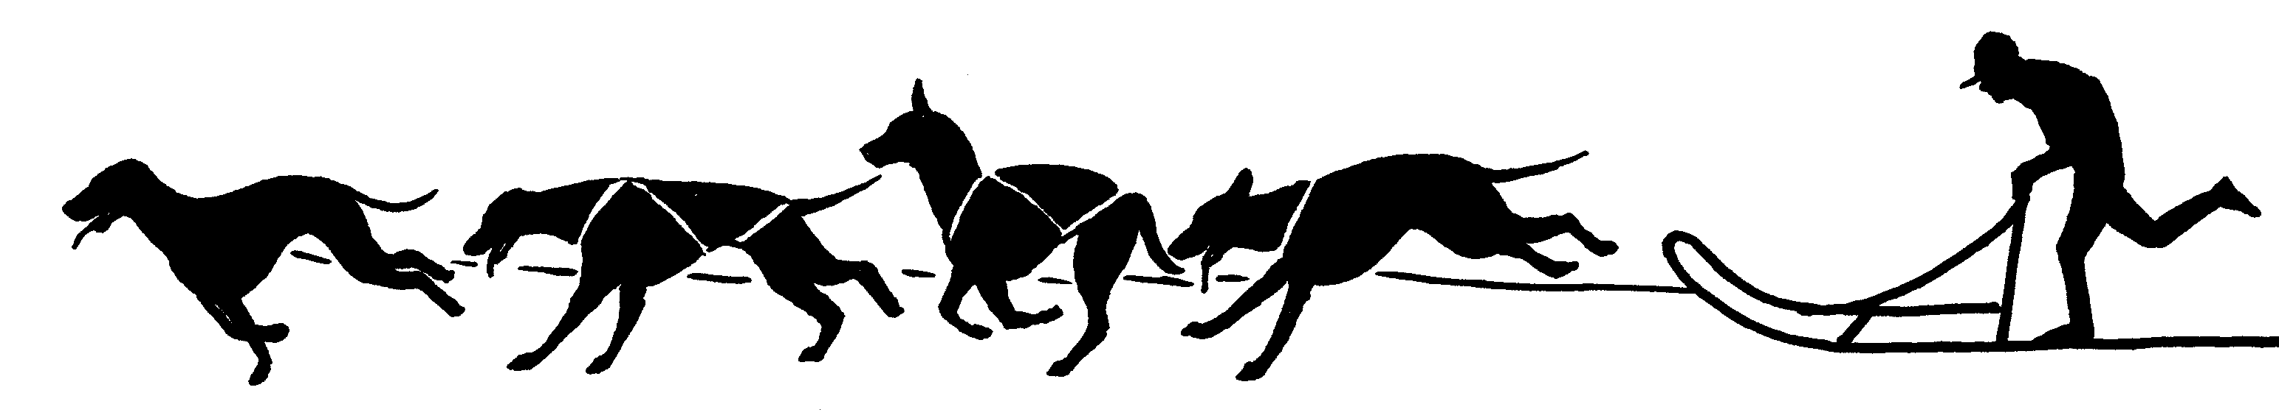

Budeme opět

jezdit s pejsky

Kdy? Neděle 6.4.2008 dopoledne od 9.00hod

Místo konání : horní cesta nad penzionem Antonea

Co sebou? Helmu (pokud nemáte, zapůjčíme) a dobrou náladu.
Doporučujeme oblečení, které je možno ušpinit.

Svezeme děti všech věkových kategorií, menší děti s doprovodem dospělého.

Pokud nebudete mít přímo zájem být na chvíli musherovou zátěží při jízdě se psím spřežením, můžete se jen přijít podívat na pejsky na stake-outu (úvaz pro psy používaný na závodech) a zjistit, co vše patří do musherovy výbavy při trénování bez sněhu.
Předvedeme též jízdu na koloběžce tažené saňovými psy.

hlaste se do 4.4.2008 na výše uvedených tel.číslech (stačí sms)
nebo na e-mailové adrese : erikapf@volny.cz nebo přímo v MC Barvínek

Další informace o Eurohusky týmu najdete na www.eurohusky.mushing.cz

